**April 21th - Take a look around. Nothing much has changed**

**+ USA : El sentiment vs hard data dilemma**

* Conf. Board 🡪 Más Ruidoso pero ya marca salida

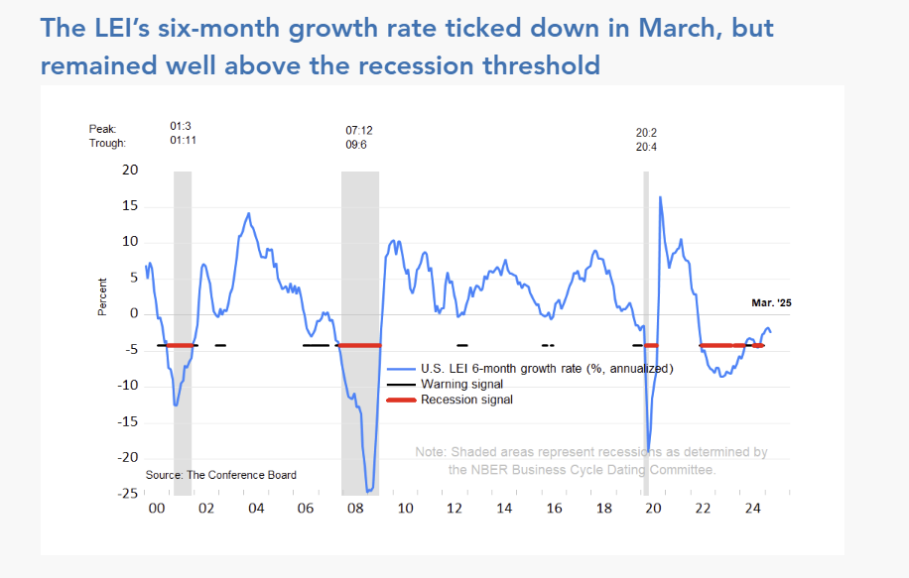

+ La liquidez sigue rota/fea. Falta para cryptos

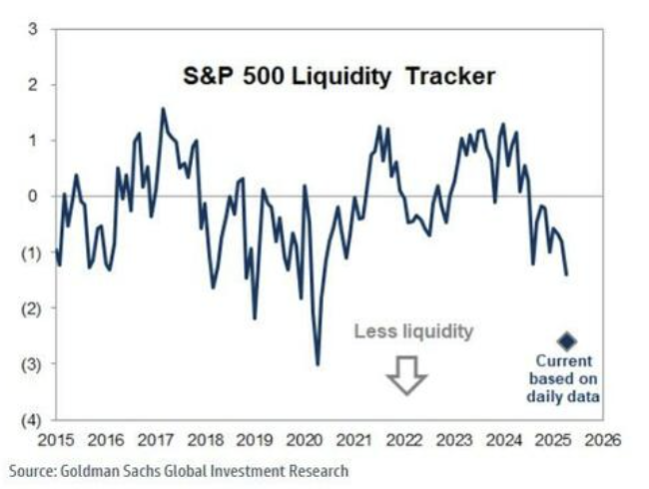

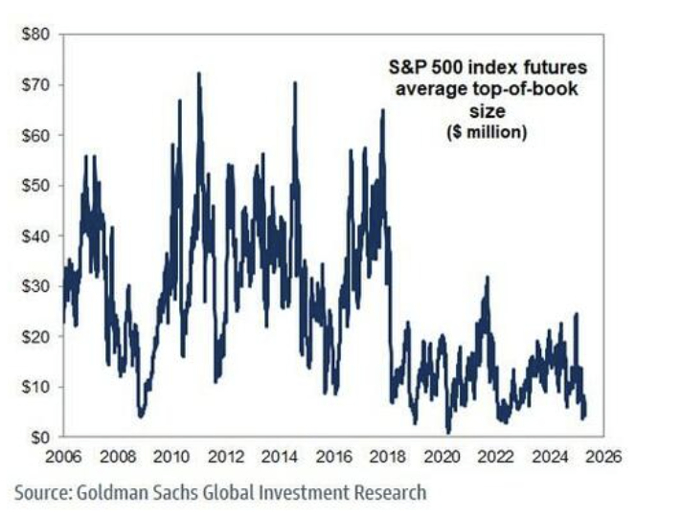

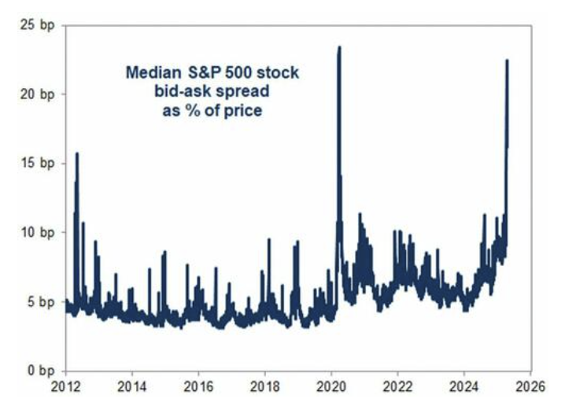

+ El *sentiment* (humor/moral) para que te cuento. Ahora, esto se lee como contrarían (cuanto peor , “mejor”).

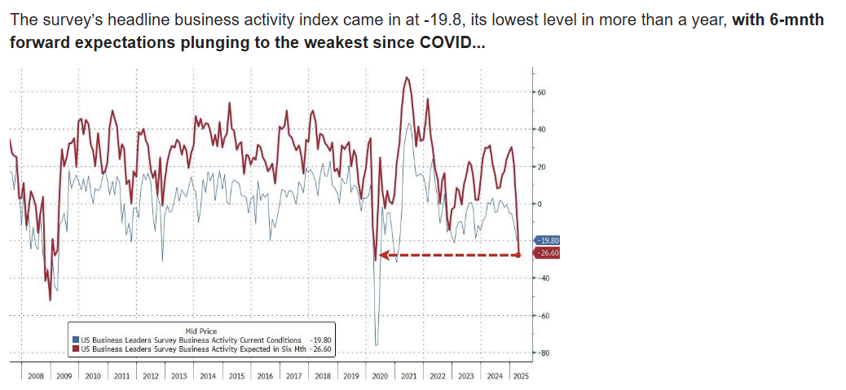

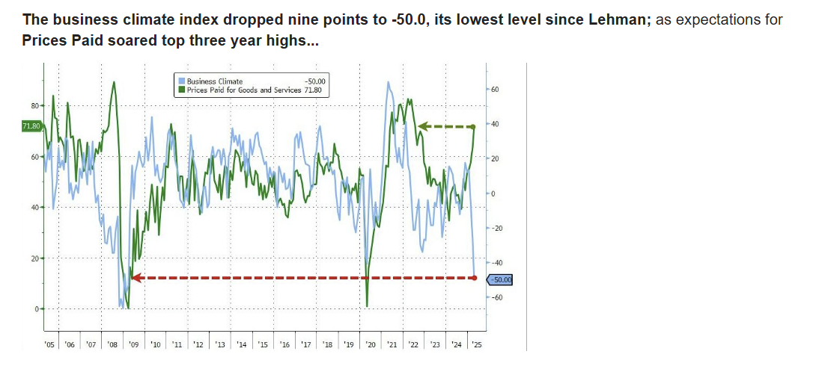

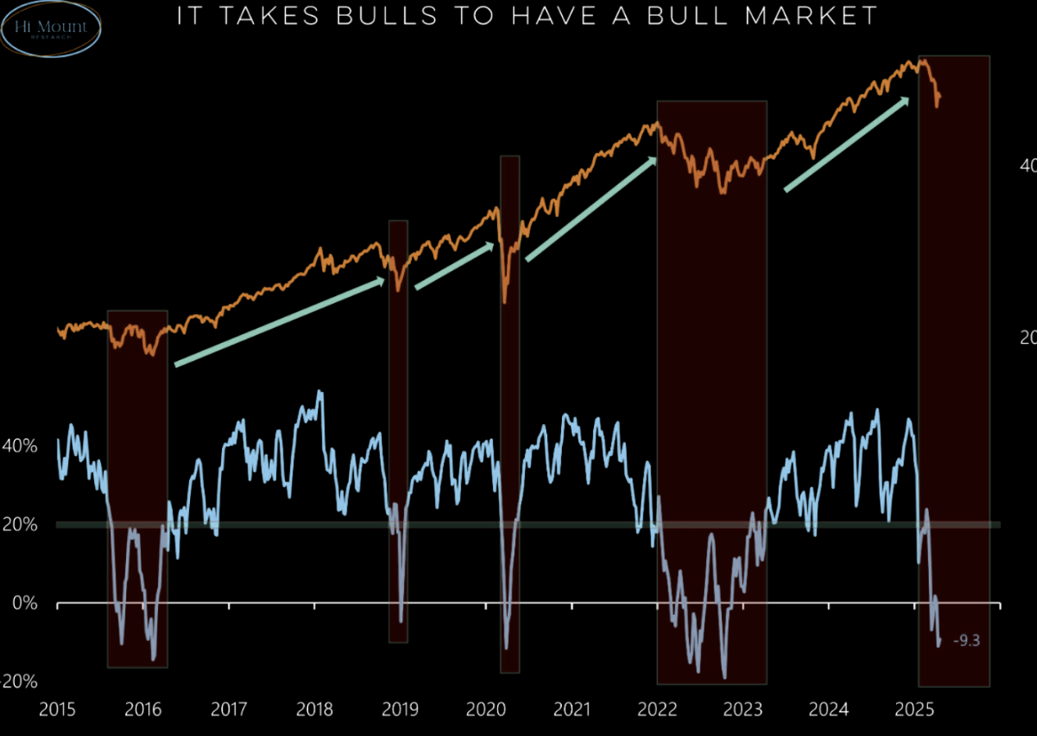

+ Pero la hard data ***no estaba notificado.*** ¿Por mucho tiempo?

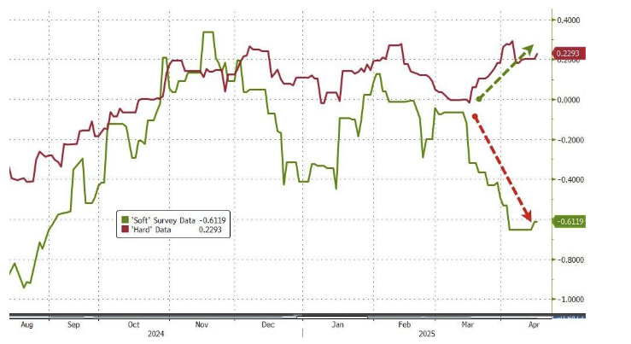

Retail Sales, viento en popa. (¿gato encerrado?)

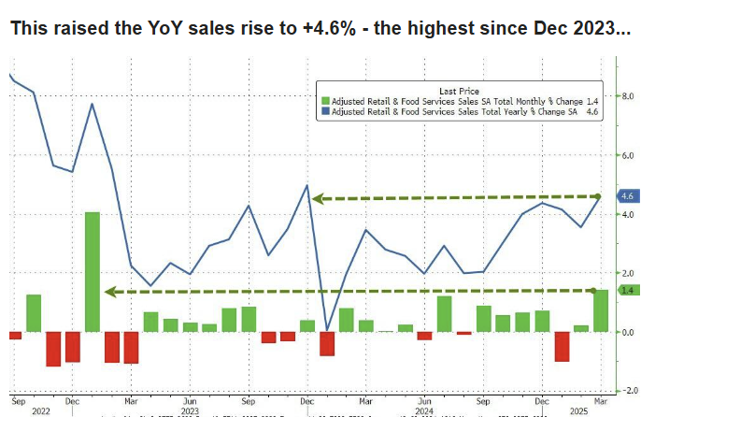

El frontrunning es total

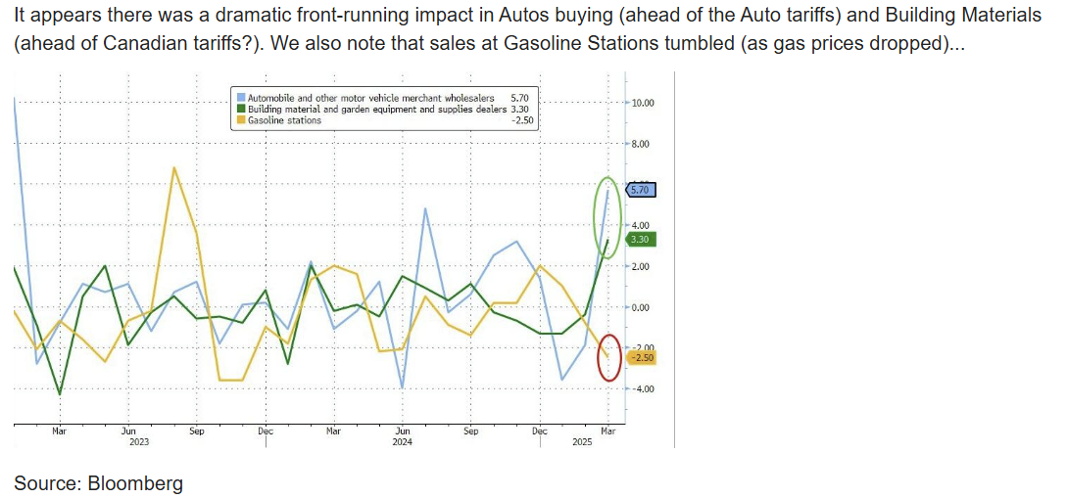

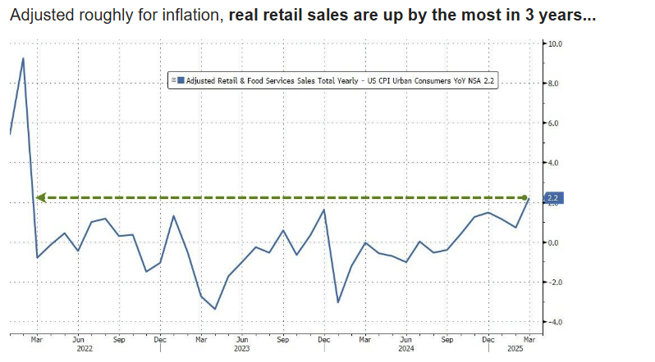

Pero los restaurants también. ¿Llega al hard data la crisis de sentiment?

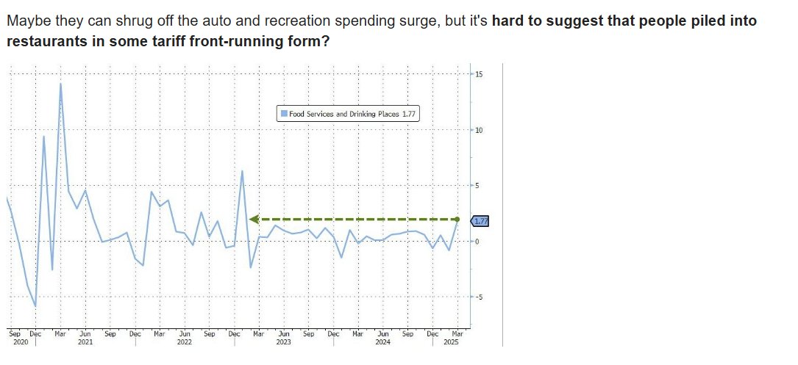

***Yes, but***, se teme que sea todo front running. Esperemos los datos de abril/mayo

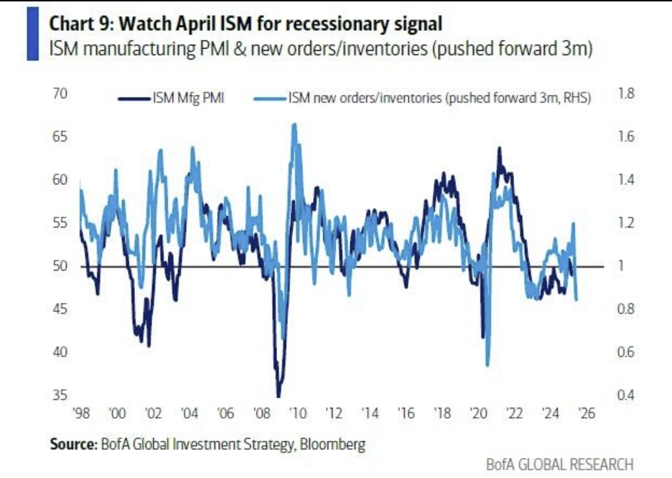

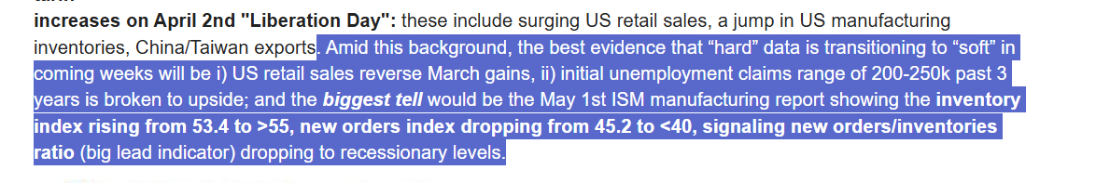

+ A nivel capitulation

La ***capitulation*** de los fondos es total

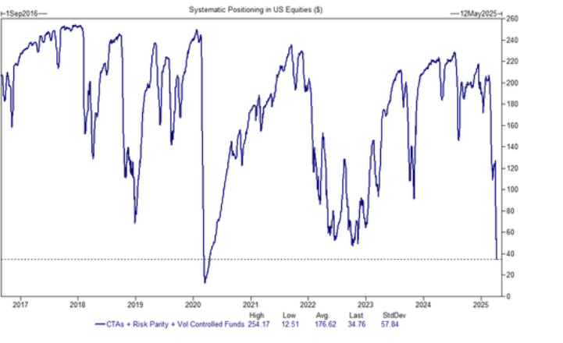

Pero retail, no tira la toalla

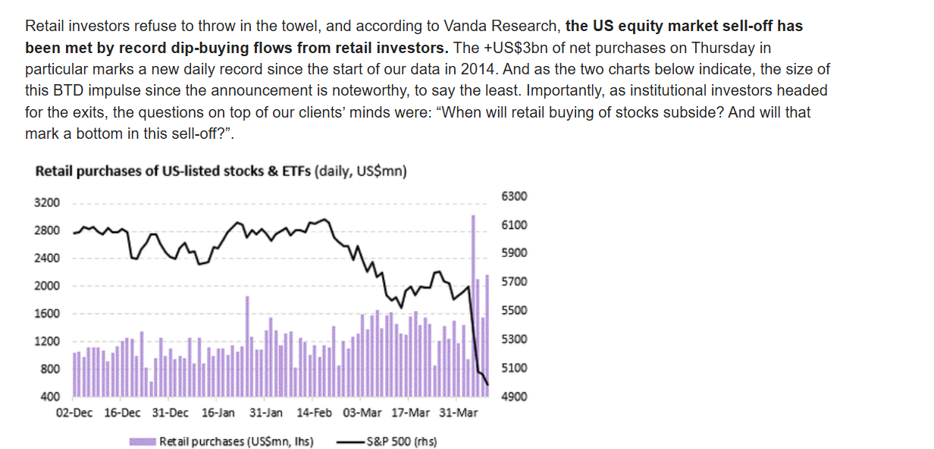

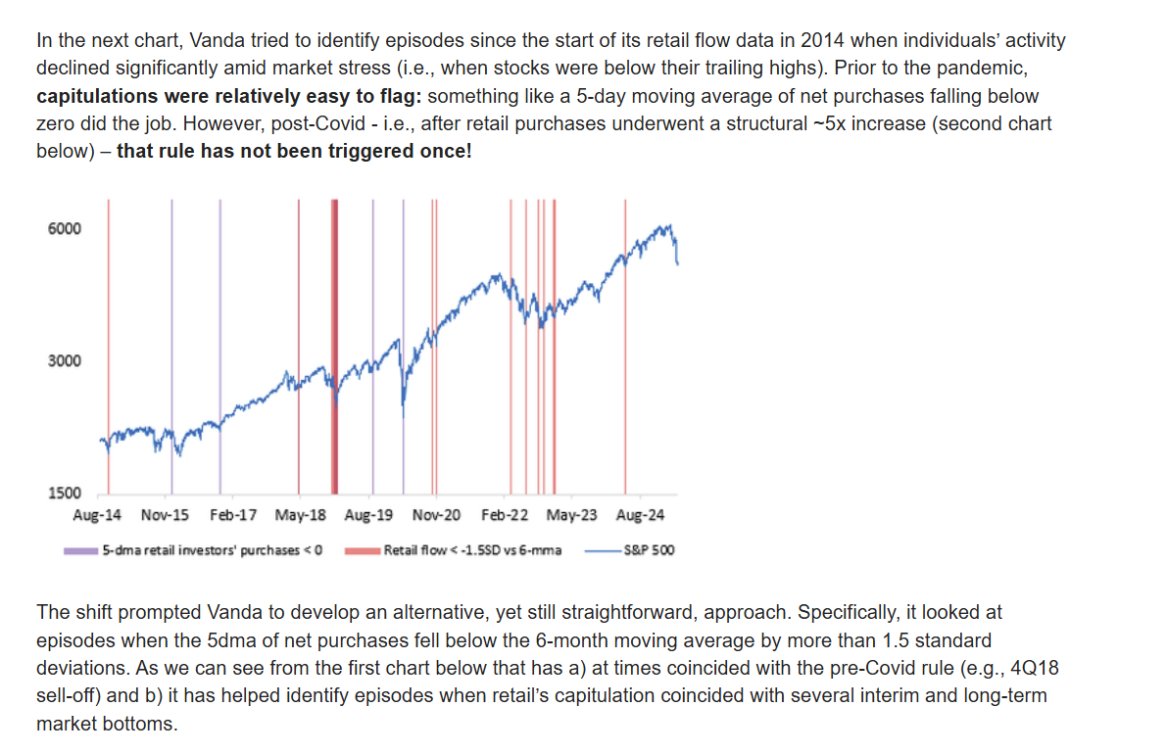

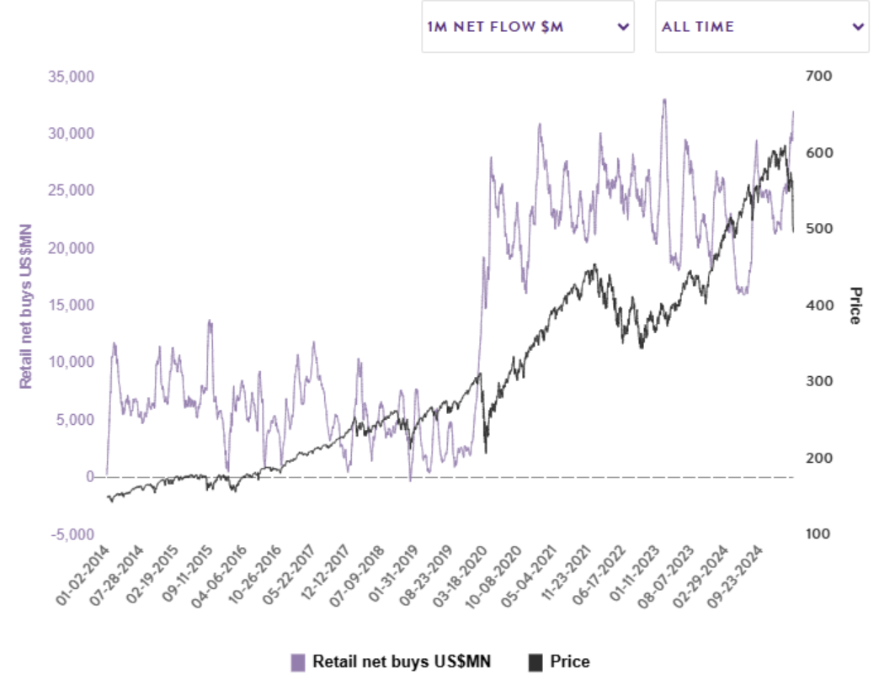

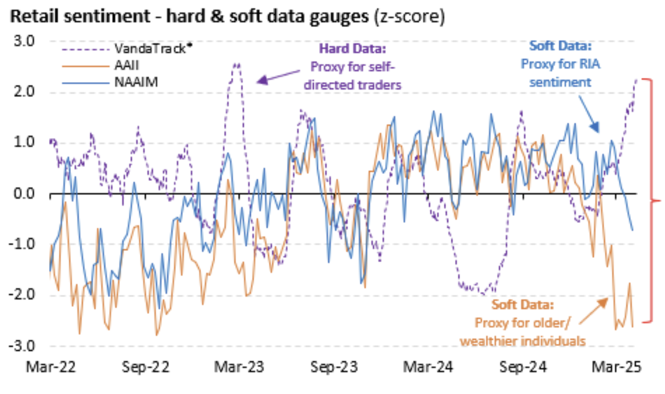

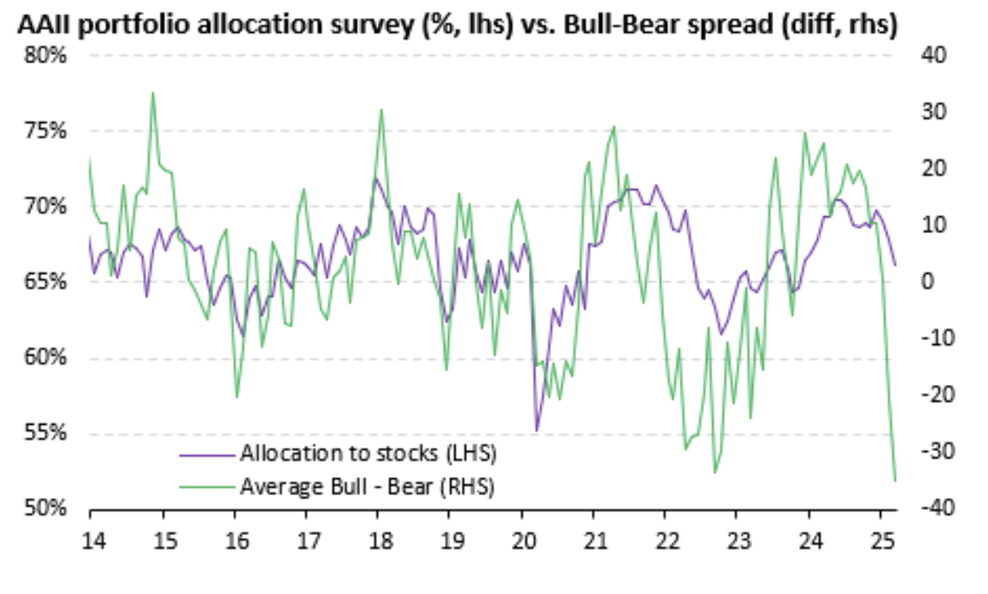

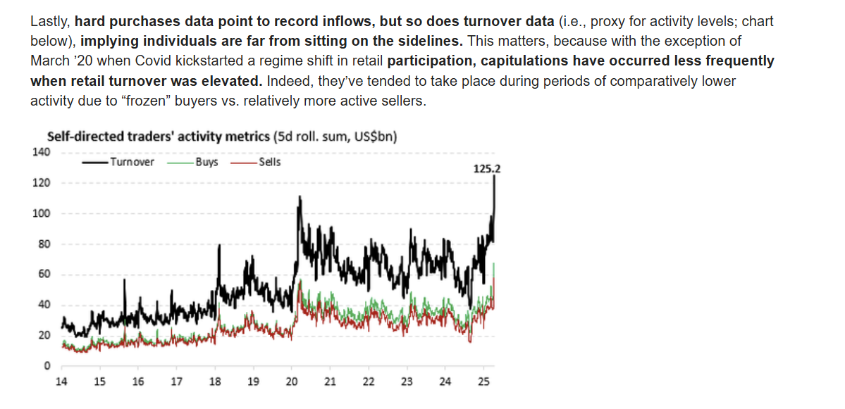

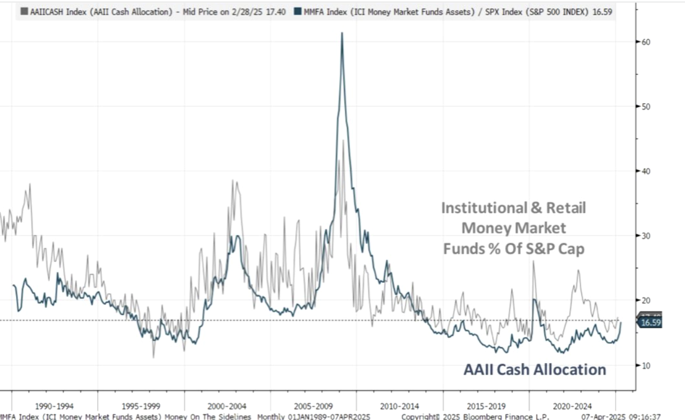

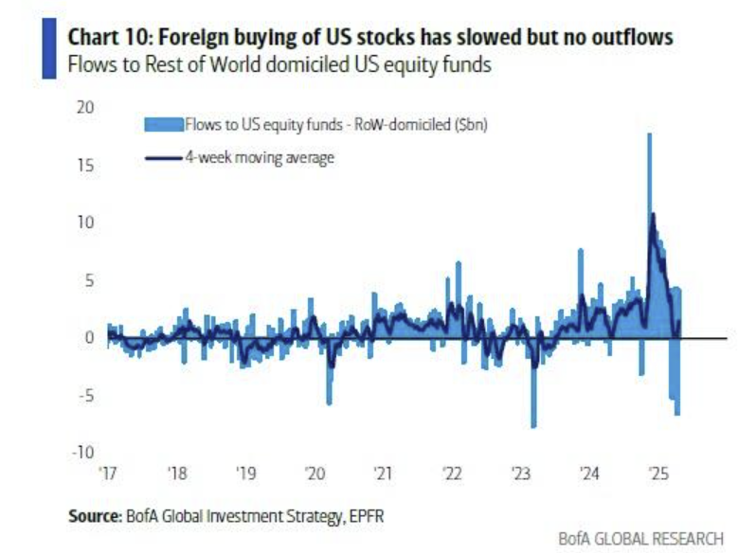

Los degenerados siguen comprando:

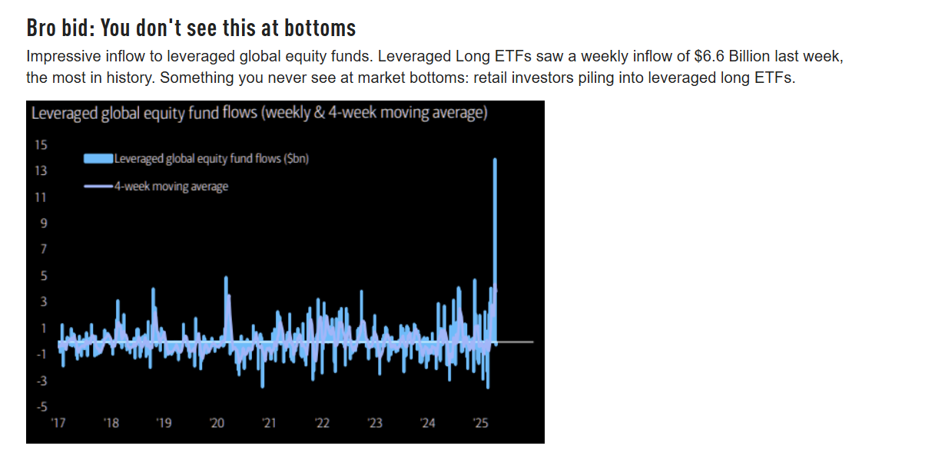

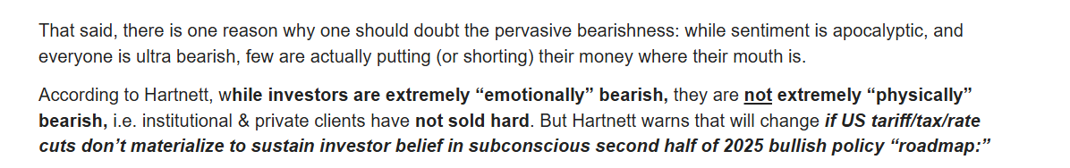

A nivel de fundamentals, el plan asi como fue expuesto, es MUY duro.

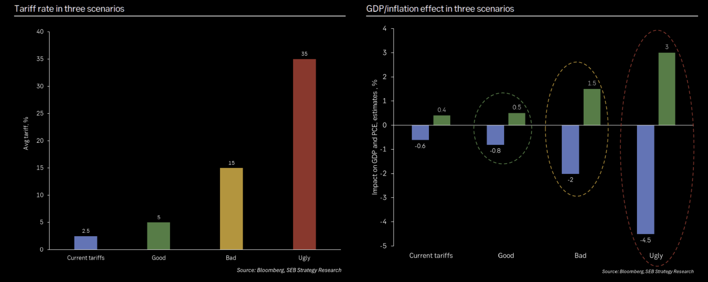

Entonces, se puede estimar un piso?

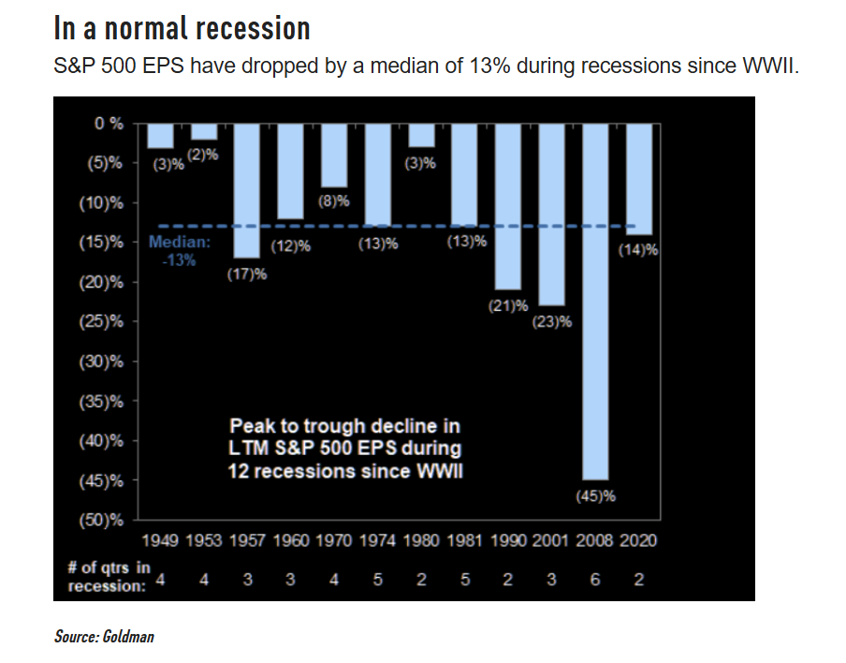

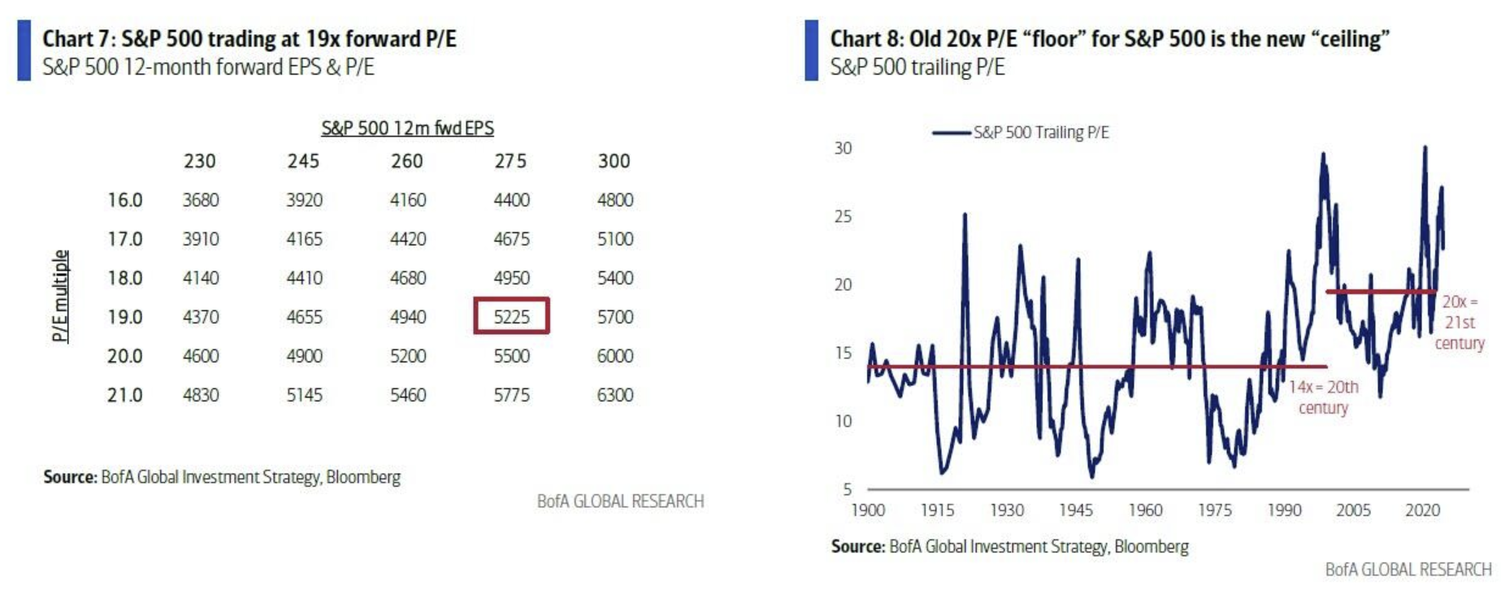

Entonces, simplificando el análisis anterior, recordemos que el piso nos daba en algo como:

**El EPS actual es 275. Con una mini recesión, tenemos un -10% de EPS 🡪 Eso lleva el EPS approx 245. Es un piso de SPY de 4700.**

Había escenarios más catastróficos con pisos en ***3500***, pero el view es que nunca va a llegar ahí, antes Trump aborta todo y te lanza el *Trade Deal* más bullish de la historia con *tax cutes* y la mar en coche. Esto lo genera uno solo, lo desarma uno solo. Pero no juego el juego de las adivinanzas.

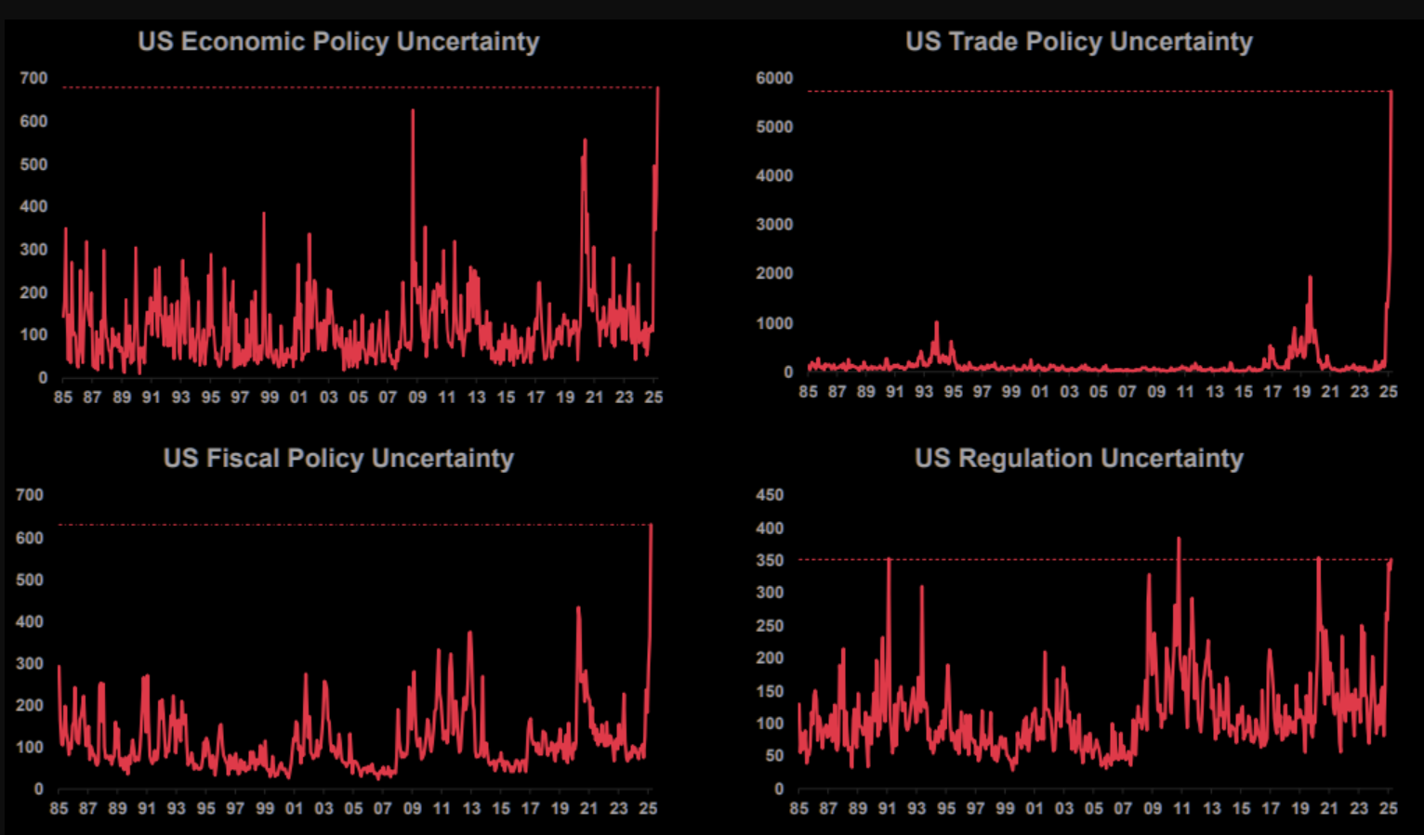

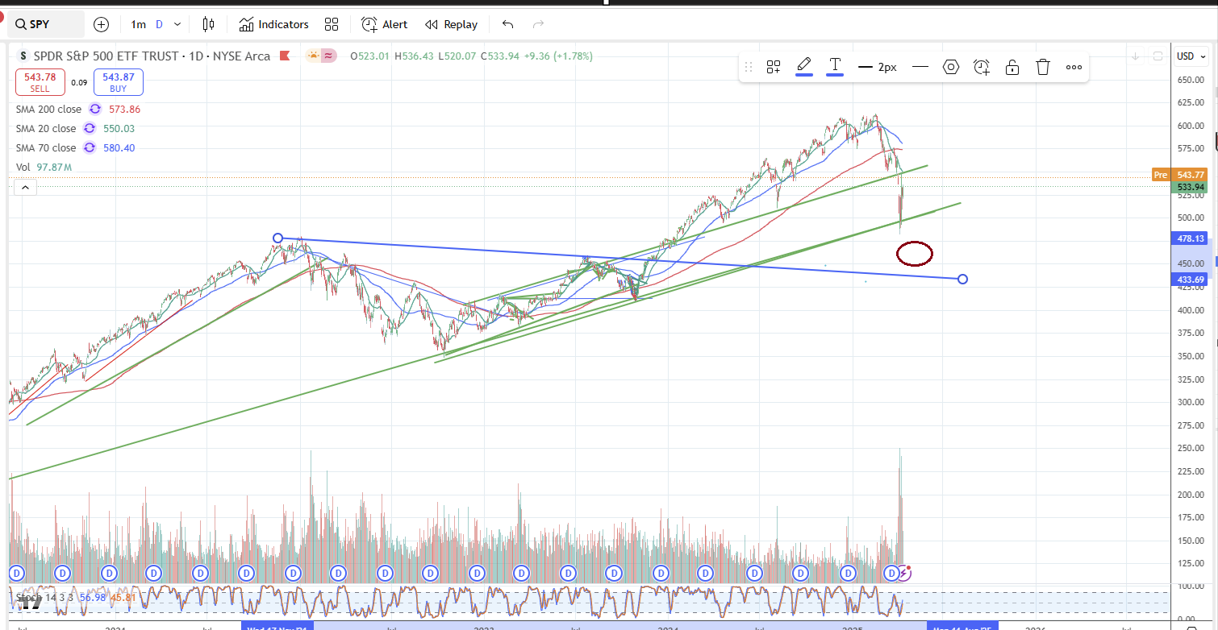

Aparte por AT, en 4700 esta la **Weekly mov. avg de 200.**

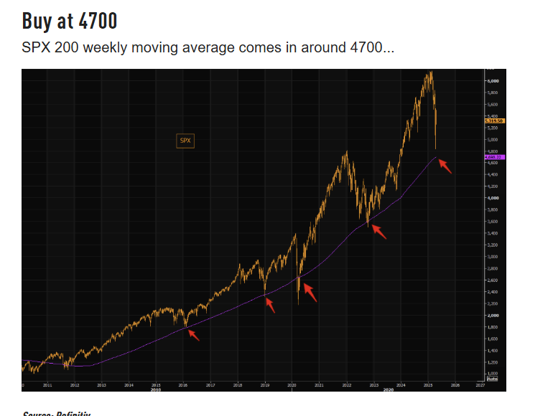

+ Los caídos después de la batalla

El fin de un *bullish cycle* (llamarlo burbuja es demasiado). Al menos por un tiempo.

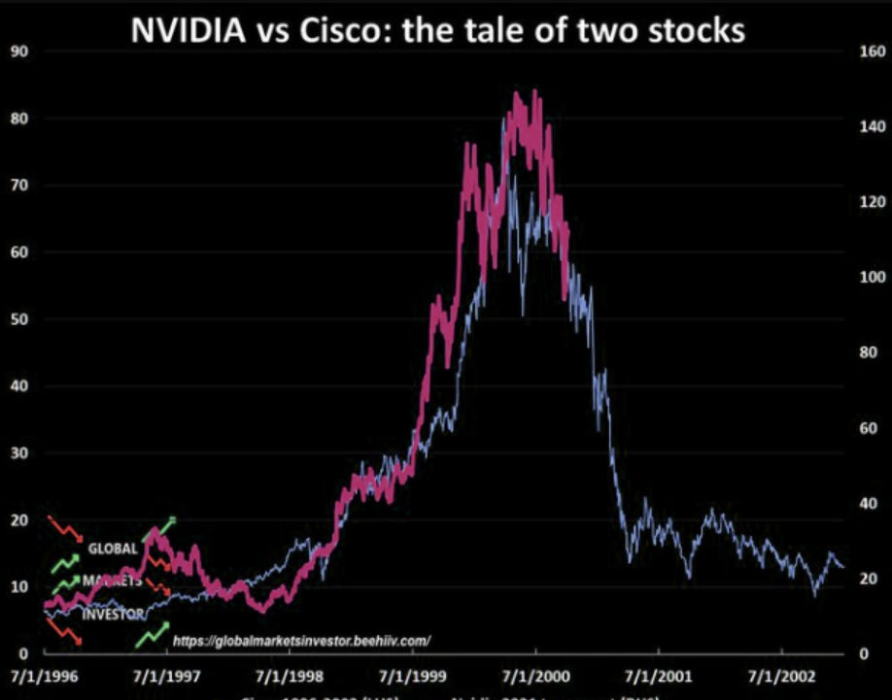

Y nace otro?

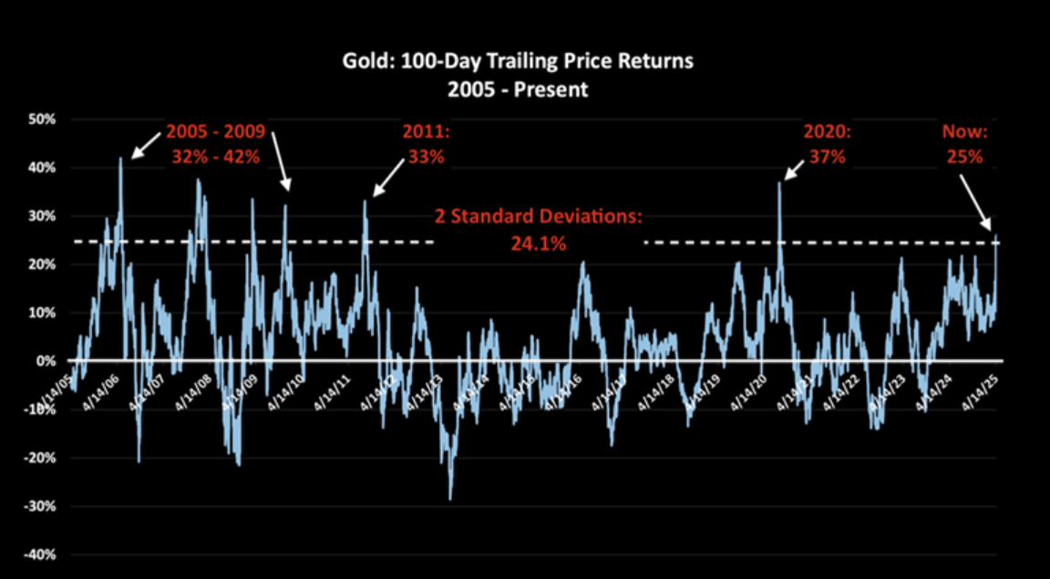

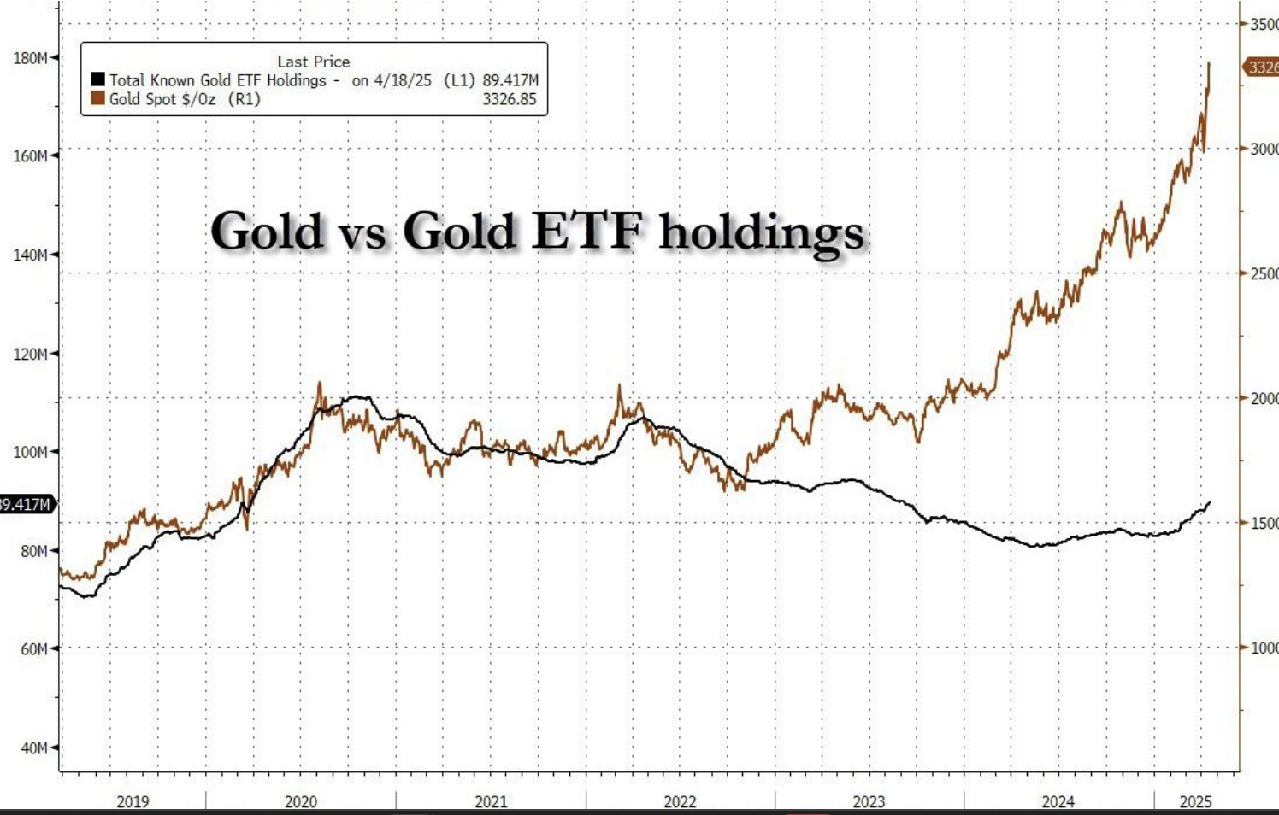

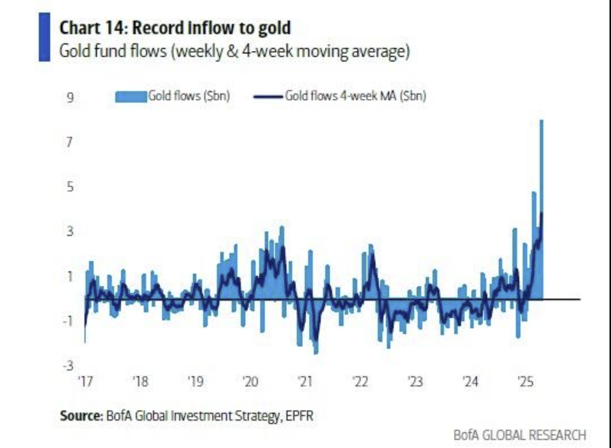

Aumenta el riesgo país de USA, he 🡪 La ***stanflationary view***. La conclusión del mercado es una sola sobre quien será el perdedor de este embrollo.

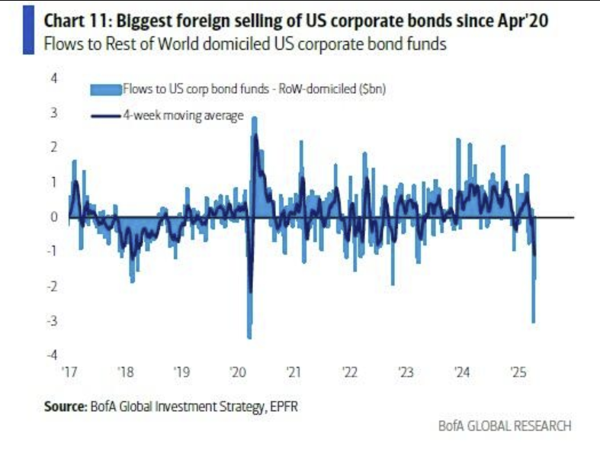

Conclusión 🡪 *Nothing much has changed*.

*+ Los datos duros todavía no ven nada*

*+ Pero,* ***out of USA*** *esperando que, en algún momento lo hagan (o confirmen lo contrario). Arriba de 4700 la mini- recesión no está priceada (mucho menos el escenario black swan que nunca lo está).*

*+ En algún momento, los LEI van a volver a dar entrada si todo esto se soluciona,*

*- la FED se asusta*

*- Trump se calma convincentemente (tariffs deal).*

*En estos escenarios los LEI se van a calmar (o revertir) y darán entrada de manera relativamente natural. Si el mercado va a subir un poco antes así que en el mejor escenario “solo recortamos un poco de riesgo”*

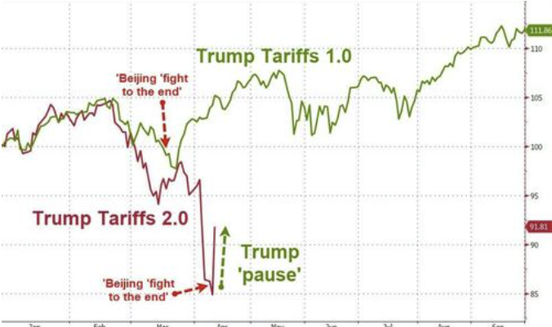

+ El mundo de los <bear> market rallys (mini bull markets) 🡪 Son puras exhaustaciones de sentiment ante *fundamentals* que NO mejoran.

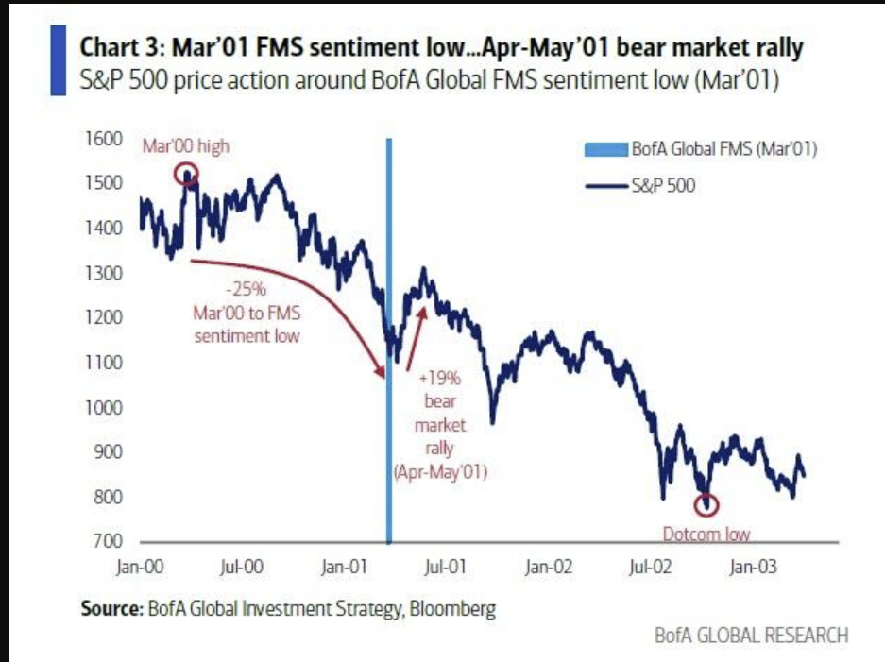

* Pero muchas veces son empalmados con fundamentals.

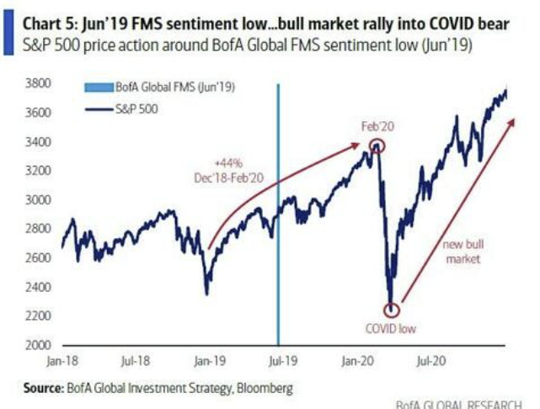

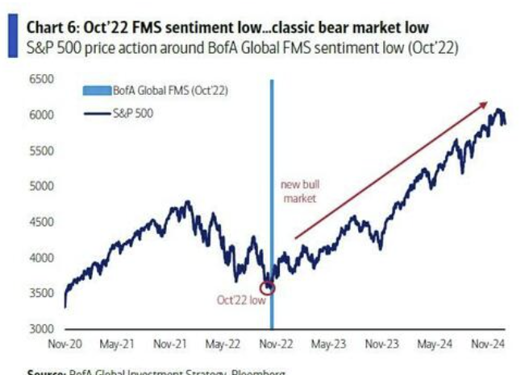

**+ Europa – El desarme (*y re arme?)***

Habemus capitulation?

Aun con menos datos, ante la ausencia de nuevas malas noticias, el nivel de venta fue brutal y muestra signos de reversal. ¿El público retail mueve el amperímetro en Europe?

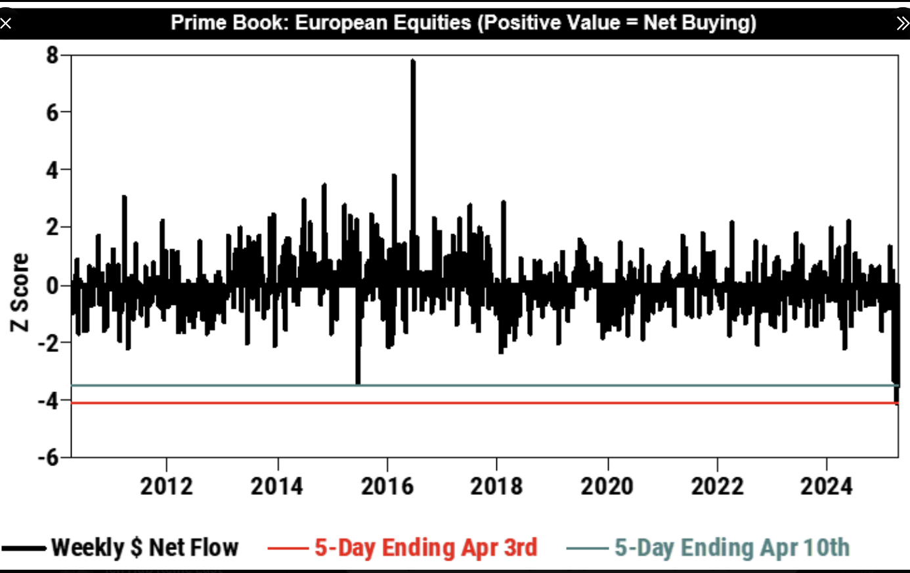

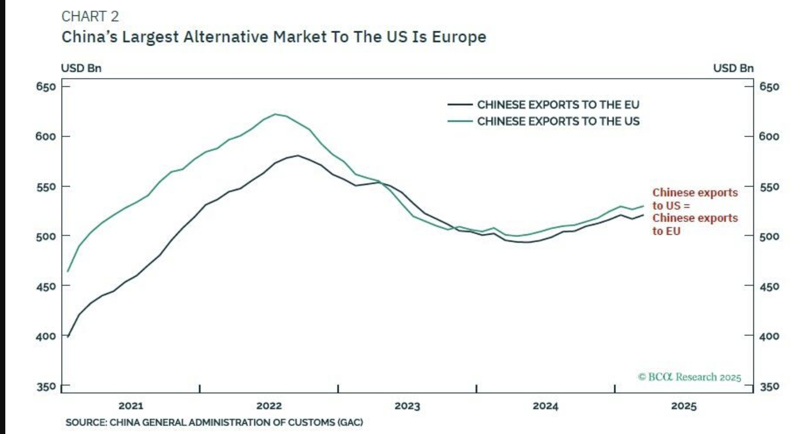

A nivel fundamentals***: ¿Roaring 2010s a la Europa?***

* China manda productos a Europa (y triangula a USA?).
* Tsunami deflacionario en Europa
* Recorte masivo de tasas
* Pura magia para los activos financieros

Recordemos que India fue el proxy para el petróleo ruso después de las sanciones del 2022

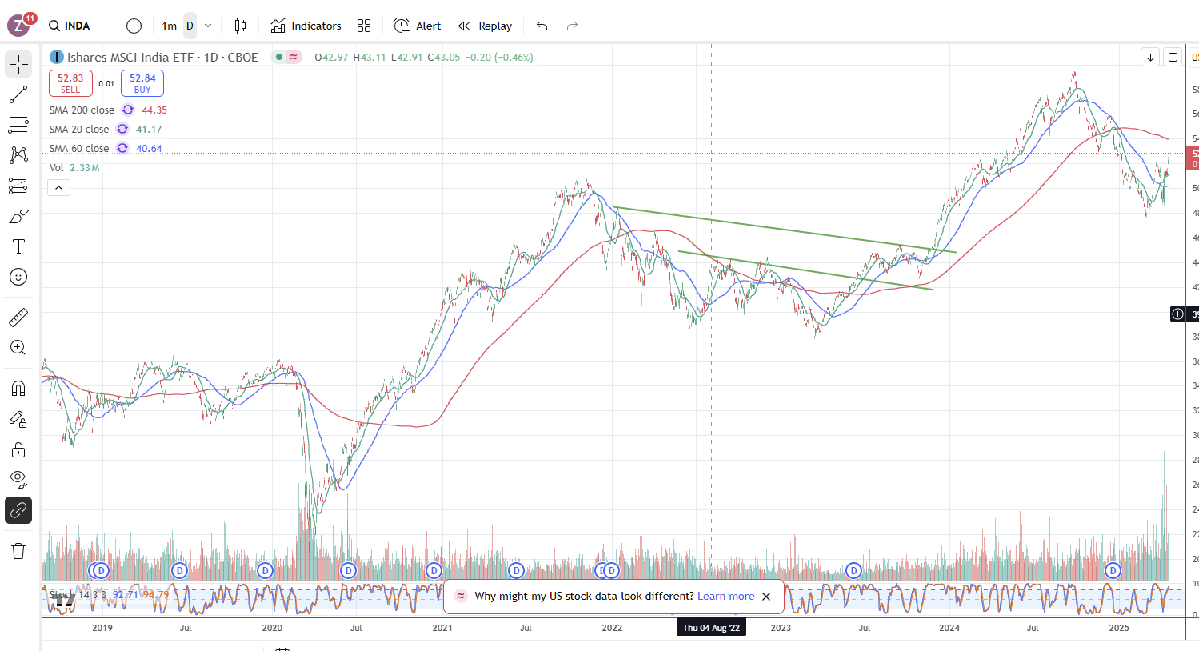

Una invasión de productos Chinos a Europa, tiene margen para un desplome de una inflación que ya estaba controlada (y las tasas)

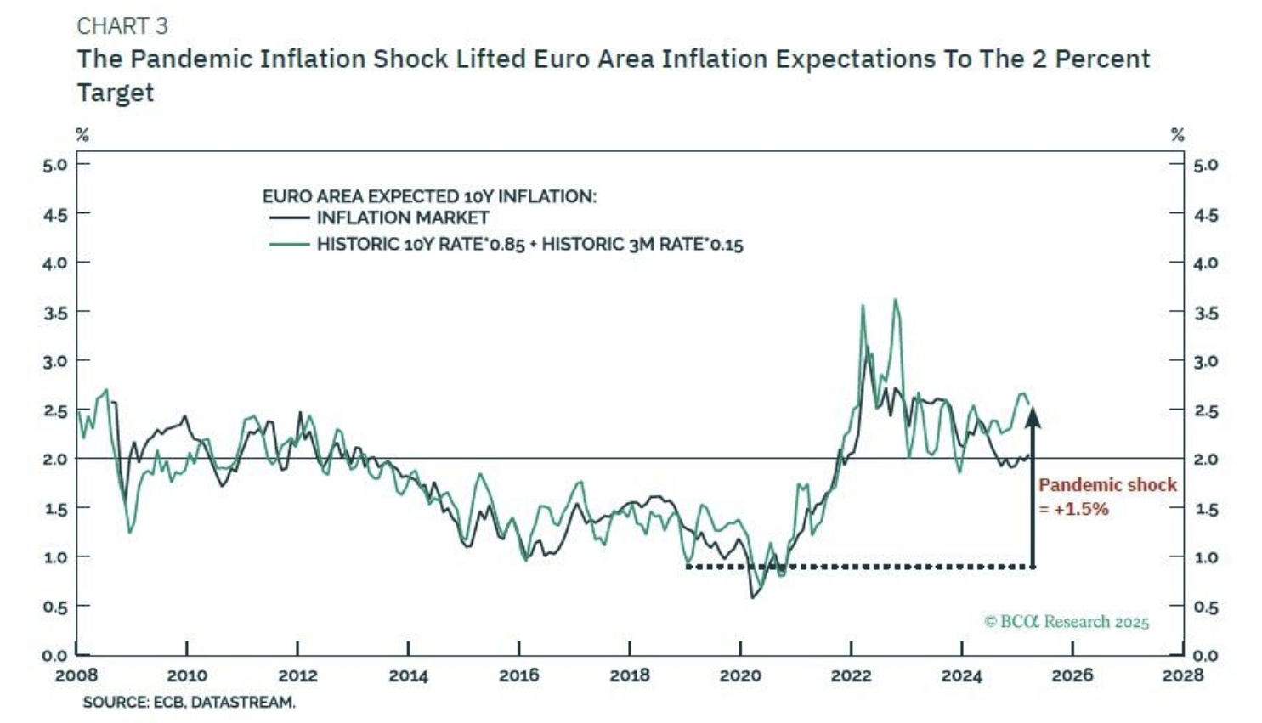

Pero USA en ese eterno “kilito de más”.

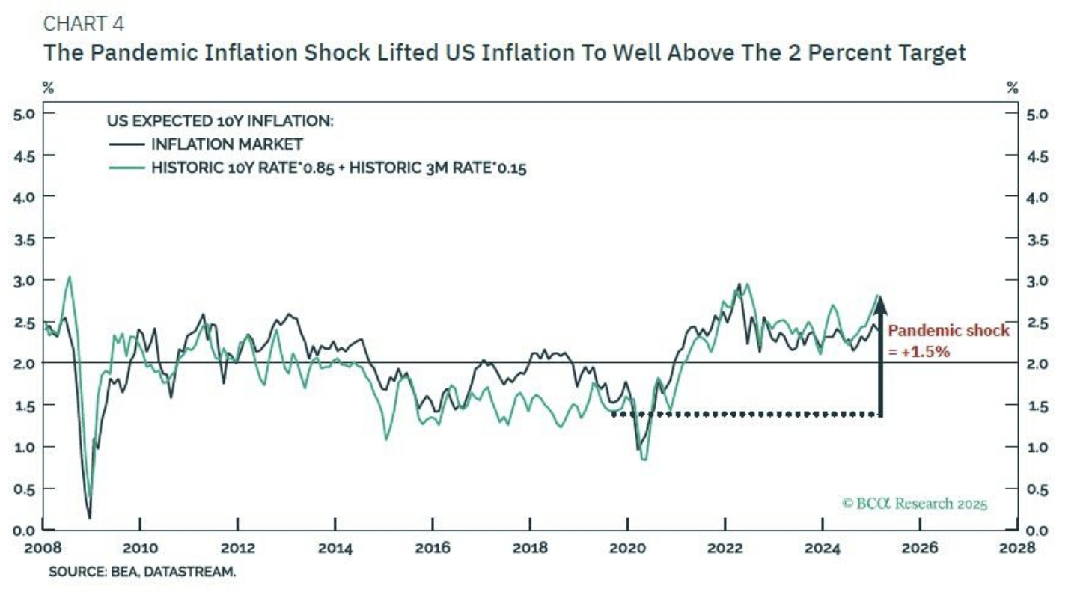

Margen para sorpresas positiva en Europa

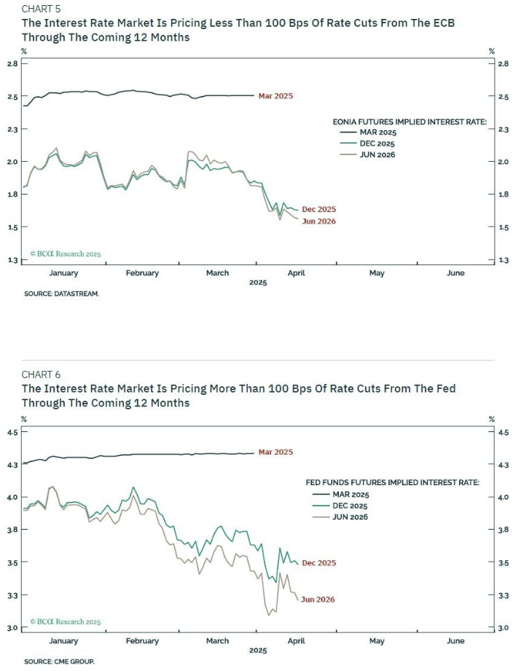

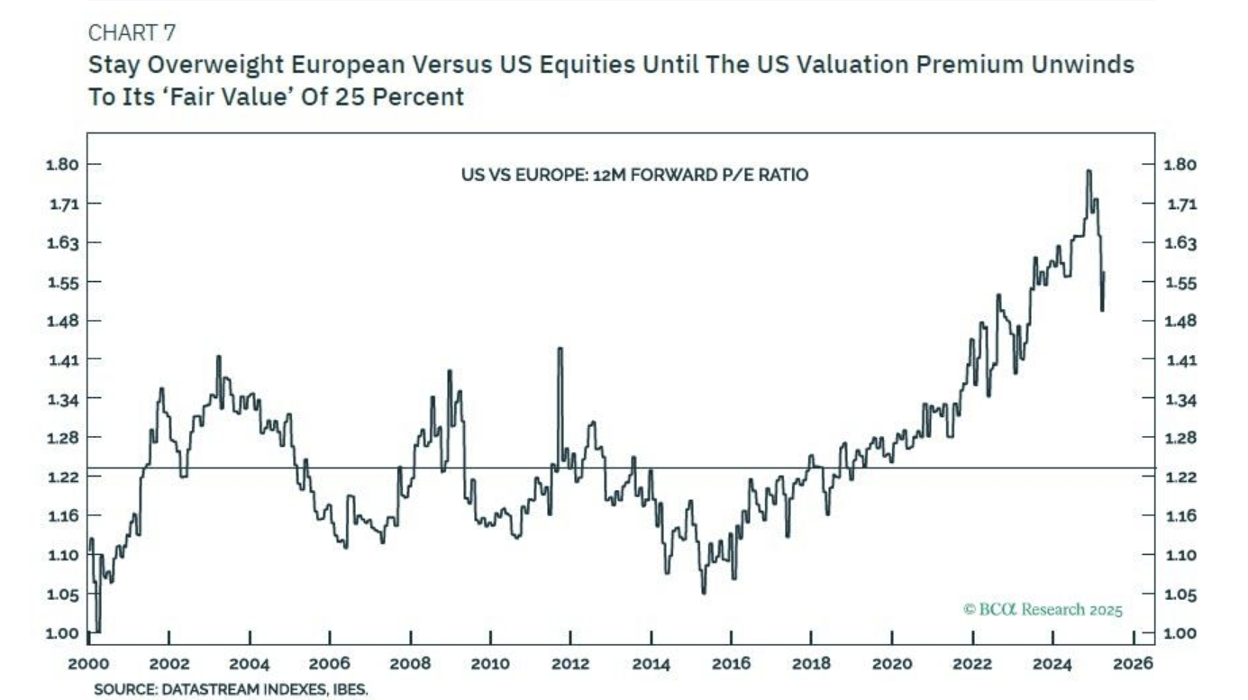

Lo que gana es la actitud:

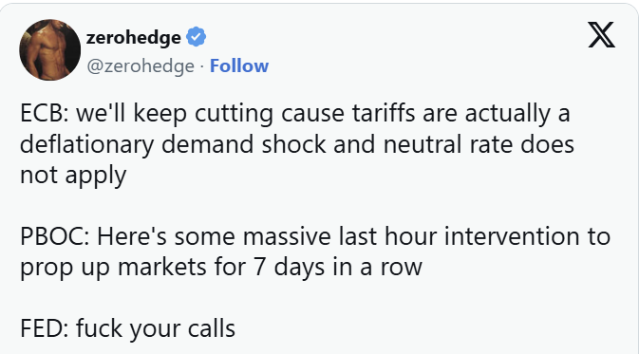

Entonces, los ***roaring 20s Europeos***?

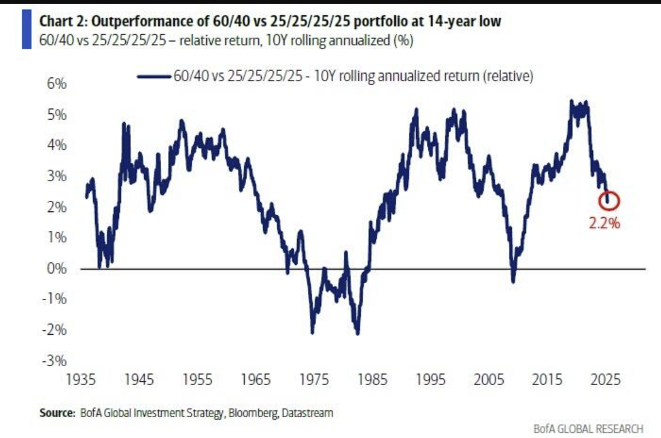

**+ Argentina – LE vs shocks**

Que sabemos de Argy?

+ Todos los indicadores de Shock resistieron perfectamente

+ La media móvil de 200 fue puesta a prueba

+ Había habido un downtick feo del CC en marzo. Abril dio neutro, poniéndole paños fríos (sin rebote)

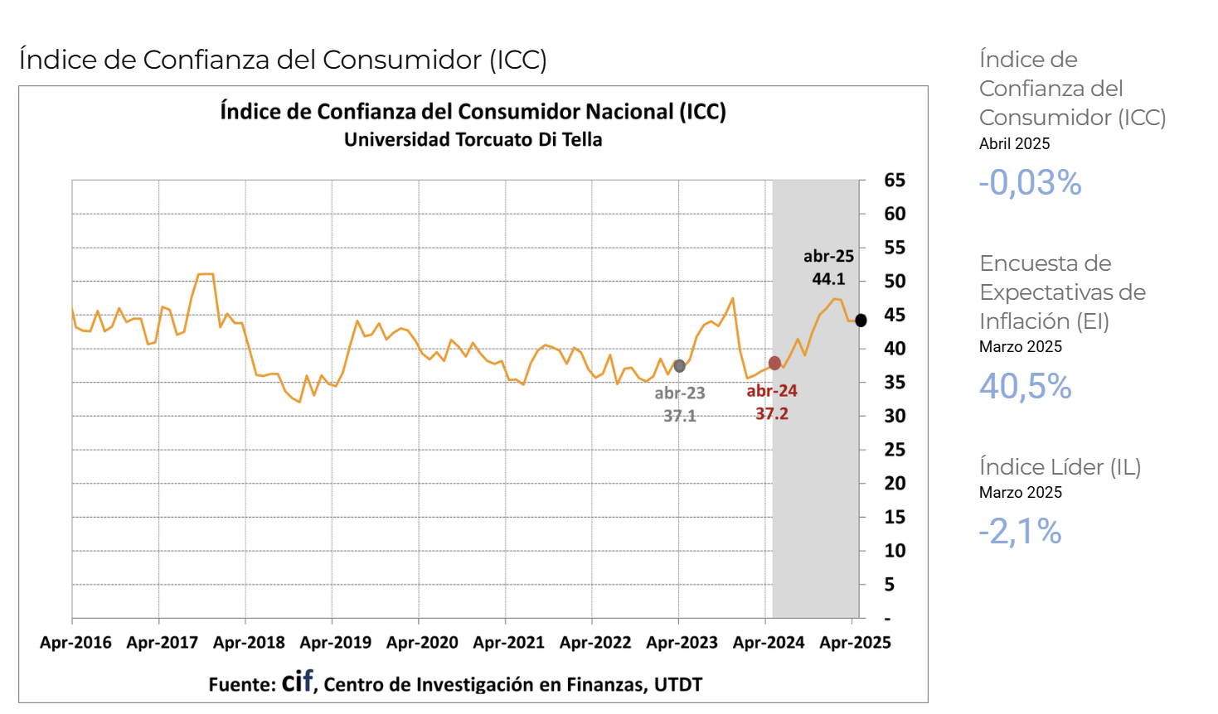

+ LEI de marzo con downtick, pero recordemos que estuvo muy picante el CC y el dólar en marzo. Es como “noticias viejas”. Pero estamos todavía en territorio de “***not terrible, not great***”.

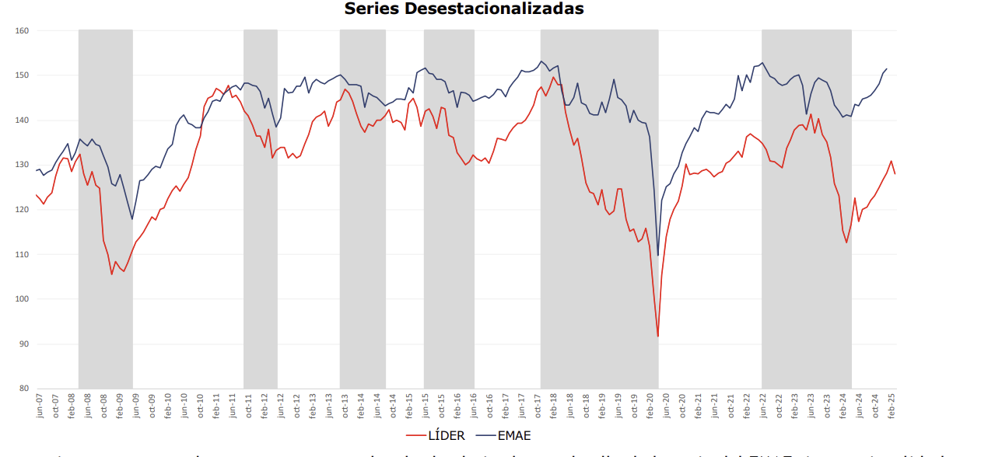

+ Aparte el LEI de marzo tiene en cuenta el CC de marzo que había tenido un fuerte downtick por lo expuesto.

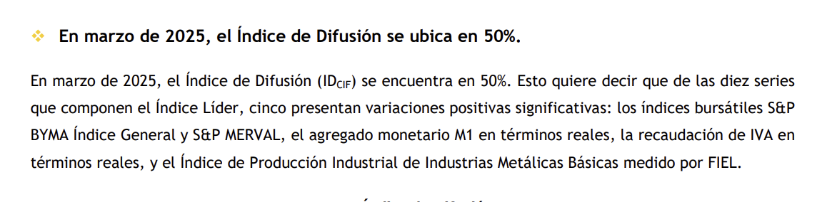

Aparte, el ICC también es parte del LEI. Dio feo en marzo y arrastró un poco al LEI

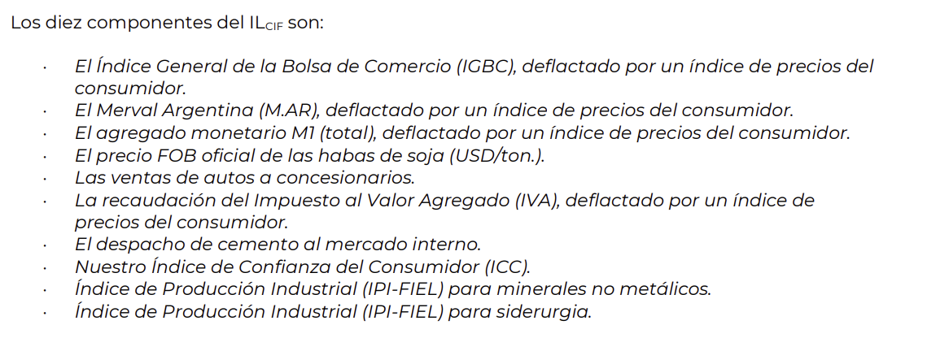

+ Si corremos una regresión lineal con el LEI de abril, con una pequeña recuperación en abril (ya tenemos una CC neutral, y un abril que debería ser positivo a nivel acciones)

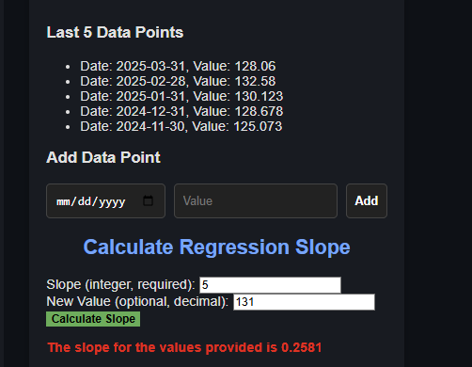

* La media móvil 200: desarme y re arme permanente

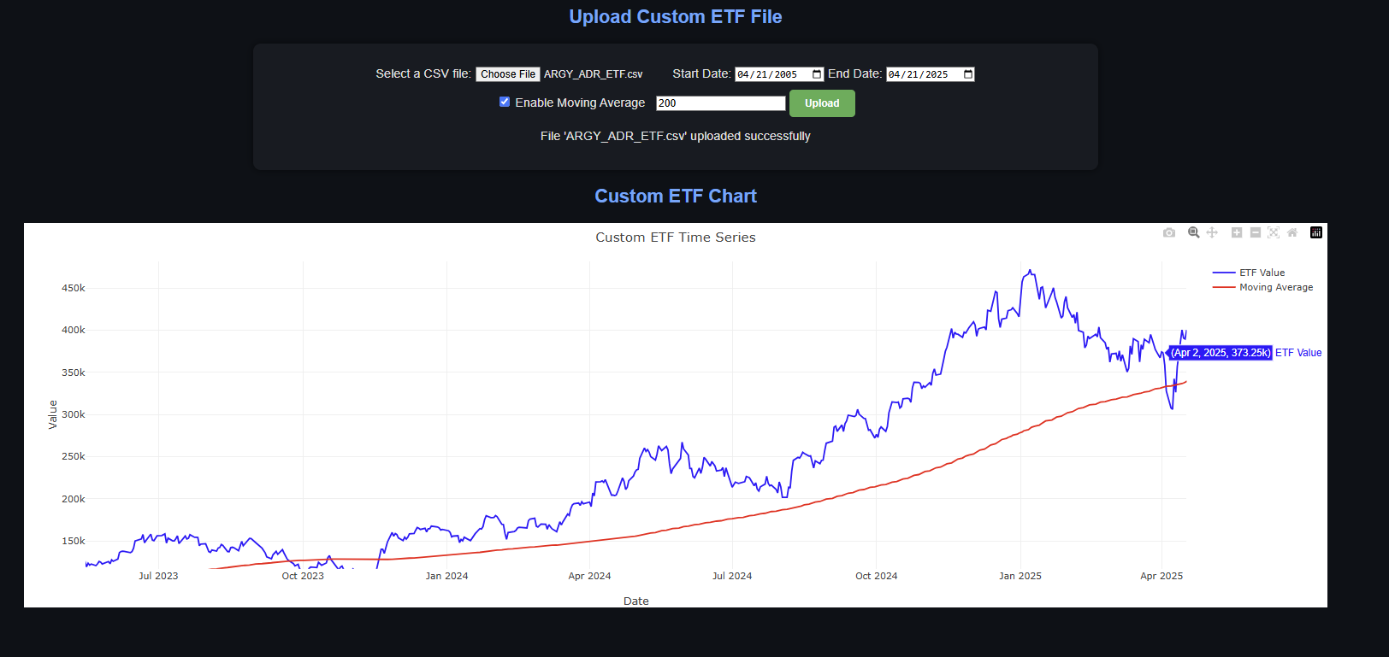

Todavía no queda descartada la posibilidad de un shock negativo de CC, pero al menso no agarra momentum.

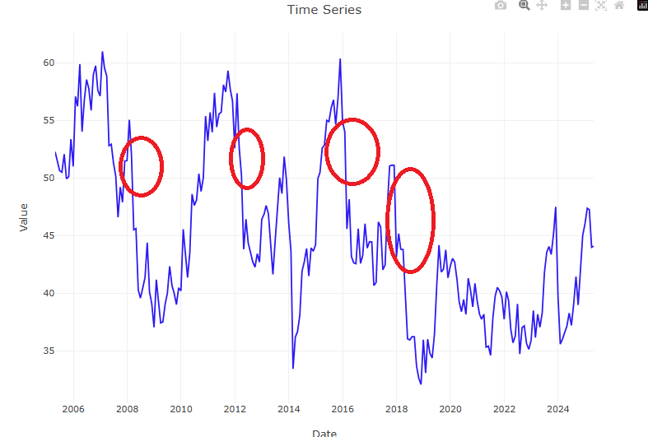

Pequeña yapa para rastrear LEIs

